25.03.2020 Е-81
Урок української літератури. Тема: Микола Куліш. Життєвий і творчий шлях митця. Зв'язок із театром Л.Курбаса. Національний матеріал і вселюдські, «вічні» мотиви та проблеми у п’єсах .
Інструкція до вивчення теми уроку
- Ознайомтеся з теоретичним матеріалом уроку.
- Запишіть основні положення до зошита.
- Виконайте завдання Літературна анкета «Микола Куліш»

Теоретичний матеріал до уроку
Сторінки життєпису Миколи Куліша
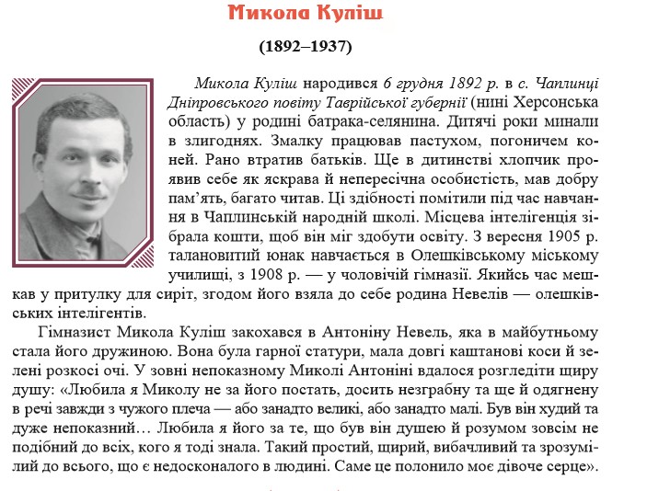

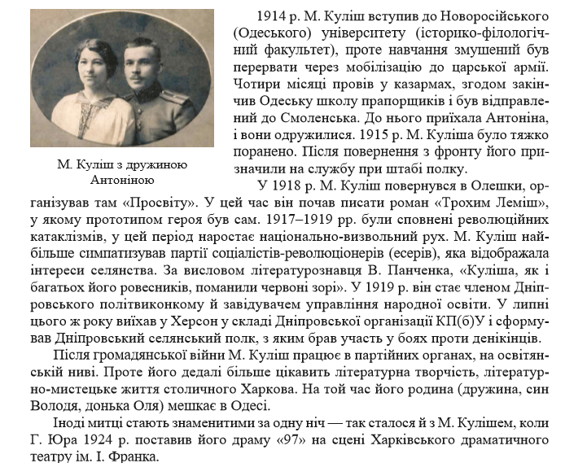

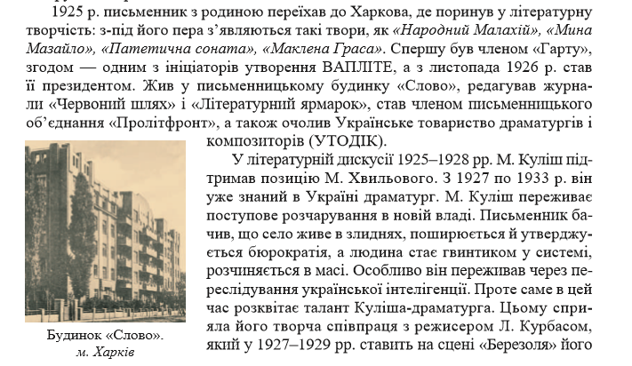

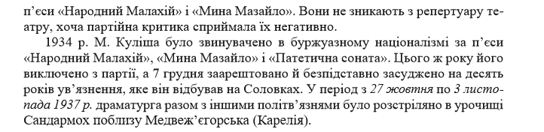

Для зацікавлених: скориставшись QR-кодом, подивіться відео про життя та творчість Миколи Куліша.

Практичне завдання

Літературна анкета «Микола Куліш»

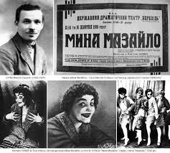
- Дата і місце народження.
- Освіта.
- Діяльність.
- Перший твір.
- Твори.
- Дата і місце смерті .
- У чому полягає трагізм творчої долі драматурга?

